Clara Baena Sánchez
C/ Dalia 287
28100 ALCOBENDAS

Madrid, 4 de junio de 2012

Querida Clara:

Como 4ª clasificada en el Campeonato Nacional Individual Amateur de España Femenino, celebrado en el Campo de Golf El Saler durante los días 31 de mayo, 1, 2 y 3 de junio de 2012 y de conformidad con lo publicado en el Circular 60/2011, el Comité Técnico Amateur Femenino te otorga una subvención para cubrir los gastos de este torneo, en concepto de desplazamiento, inscripción, manutención y alojamiento*, correspondientes a los cuatro días de competición y un día de entrenamiento.

Te recuerdo a continuación el fragmento del reglamento que contempla estas subvenciones para que lo envíes correctamente:

“Para recibir el reembolso correspondiente, las jugadoras deberán enviar a la R.F.E.G la liquidación de sus gastos adjuntando los originales de las facturas en el plazo de un mes desde la finalización del campeonato.

El CTAF se reserva el derecho de subvencionar a cualquier otra jugadora que estime, sin necesidad de figurar en los puestos de subvención automática.

(*) La cantidad a justificar por alojamiento no podrá superar el 50% del importe que se oferte en la circular del campeonato para habitación doble en régimen de alojamiento y desayuno. La factura del hotel deberá ir a nombre de la propia jugadora. Asimismo, el importe por manutención no podrá superar el precio del menú que se acuerde con el club (comida) y con el hotel (cena).”

Enhorabuena por el resultado. Quedamos a la espera de recibir tu liquidación antes del 4 de julio de 2012.
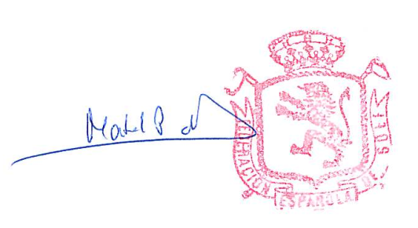
Un beso,

Mabel Pascual del Pobil
Directora Deportiva

c/c: Federación de Golf de Madrid

